BIBLIOGRAPHY
AH Sanaky, H. (2013). Media Pembelajaran Interaktif-Inovatif. Yogyakarta: Kaukaban Dipantara.
Anitah, Sri. 2010. Media Pembelajaran. Surakarta: Yuma Pustaka.
Arief S. Sadiman, dkk. 2012. Media Pendidikan: Pengertian, Pengembangan dan Pemanfaatannya. Jakarta: PT. Raja Grafindo Persada
Arief S. Sadiman.2009. Media Pendidikan: Pengertian, Pengembangan dan Pemanfaatannya. Jakarta: Rajawali Pres.
Arsyad, A. (2016). Media Pembelajaran. Jakarta: Rajawali Pers.
Arsyad, Azhar. 2011. Media Pembelajaran. Jakarta: PT. Raja Grafindo Persada.
Asyhar, R. (2011). Kreatif mengembangkan Media Pembelajaran. Jakarta: Gaung Persada Press.
Azhar Arsyad. 2004. Media Pembelajaran. Jakarta: PT. Raja Grafindo Persada.
Bramastiwi, U., & Hermayawati, H. (2020). PERANCANGAN LEMBAR KERJA SISWA BAHASA INGGRIS UNTUK SISWA MADRASAH DENGAN KETERAMPILAN MENDENGARKAN BERBICARA MEMBACA MENULIS KELAS VIII. KoPeN: Konferensi Pendidikan Nasional, 2(1), 289-294. Retrieved from; http://ejurnal.mercubuana yogya.ac.id/index.php/Prosiding_KoPeN/ article/view/1114
Brown, H-Douglas. 2000. Principles of Language Learning and Teaching. London: Longman.
Brown, H. Douglas. 2004. Language Assessment: Principle and Classroom Practices. New York: Pearson Education.
Brown, H. Douglas.2001. Teaching by Principles an Interactive Approach to Language Pedagogy Second Edition. New York: Pearson Education Company.
Budiman, Tantowi. 2010. Seni dan Teknik Berbicara, kepada Siapa Saja, Kapan Saja, dan Dimana Saja. Yogyakarta: Cemerlang Publishing
Busyaeri, A., Udin, T., & Zaenudin, A. (2016). Pengaruh penggunaan video pembelajaran terhadap peningkatan hasil belajar mapel IPA di MIN Kroya Cirebon. Al Ibtida: Jurnal Pendidikan Guru MI, 3(1).
Busyaeri, A., Udin, T., & Zaenudin, A. (2016). Pengaruh penggunaan video pembelajaran terhadap peningkatan hasil belajar mapel IPA di MIN Kroya Cirebon. Al Ibtida: Jurnal Pendidikan Guru MI, 3(1).
Creswell, J. W. (2014). Research Design: Qualitative, Quantitative, and Mixed Methods Approachs (4th ed.). California: Sage Publications.
Dardjowidjojo, S. (2012). Psikolinguistik Pengantar Pemahaman Bahasa Manusia. Jakarta: Yayasan Pustaka Obor Indonesia.
Derakhshan, A., Khalili, A. N., & Beheshti, F. (2016). Developing EFL learner’s speaking ability, accuracy and fluency. English Language and Literature Studies, 6(2), 177-186.
Derakhshan, A., Khalili, A. N., & Beheshti, F. (2016). Developing EFL learner’s speaking ability, accuracy and fluency. English Language and Literature Studies, 6(2), 177-186.
Djamarah. Syaiful Bahri. Zain. Aswan.2007. Strategi Belajar Mengajar. Jakarta: PT Rineka Cipta
Ekayani, P. (2017). Pentingnya penggunaan media pembelajaran untuk meningkatkan prestasi belajar siswa. Jurnal Fakultas Ilmu Pendidikan Universitas Pendidikan Ganesha Singaraja, 2(1), 1-11.
Emililia, et al. 2008. “Pendekatan genre Based dalam Kurikulum Bahasa Inggris tahun 2006 di Sebuah SMP Negeri di Bandung”. Penelitian Tindakan Kelas. Pendidikan Bahasa Inggris FPBS UPI.
Enrich, Eugane dan Gene R. Hawes. 2005. Speak for Succsess. Jakarta: Dahara Prize.
Evyanto, W. (2018). Efektifitas media audio visual dalam meningkatkan keterampilan berbicara bahasa inggris siswa. Basis Journal, 4(1).
Falahudin, I. (2014). Pemanfaatan media dalam pembelajaran. Jurnal Lingkar Widyaiswara, 1(4), 104-117.
Insan Madani.
Khan, N., & Ali, A. (2010). Improving the speaking ability in English: The students’ perspective. Procedia-Social and Behavioral Sciences, 2(2), 3575-3579.
Kusuma, C. S. D. (2018). Integrasi bahasa inggris dalam proses pembelajaran. Efisiensi: Kajian Ilmu Administrasi, 15(2), 43-50. & Jurnal Efisiensi – Kajian Ilmu Administrasi Edisi Agustus 2018, Vol. XV No. 2, ISSN 1412-1131, e-ISSN 2528-5750, Hal. 43-50
Levie dan lentz. (1982). Media Pembelajaran. Retrieved from;
https://publication.petra.ac.id/index.php/dkv/article/download/10912/9704
Mailani, O., Nuraeni, I., Syakila, S. A., & Lazuardi, J. (2022). Bahasa sebagai alat komunikasi dalam kehidupan manusia. Kampret Journal, 1(2), 1-10.
Maulana, A. 2015 “The Dynamic Immersion Software: Teaching English Vocabulary For Young Learners”. ELTIN Journal 3/1, 55 – 56.
Mc Croskey, J.C, Carl E. Larson, and Mark L. Knapp. 1997. An Introduction to Interpersonal Communication. Englewood, N.J.: Prentice-Hall.
Megawati, Fika. (2016). Kesulitan Mahasiswa Dalam Mencapai Pembelajaran Bahasa Inggris Secara Efektif. Jurnal Pedagogia 5.
Miles, M.B & Huberman A.M. 1984, Analisis Data Kualitatif. translated by Tjetjep Rohendi Rohidi. 1992. Jakarta: Penerbit Universitas Indonesia.
Mulyani, M., Tarjana, S., & Tarjana, H. (2014). IMPROVING STUDENTS’ENGLISH SPEAKING SKILL THROUGH PORTOFOLIO CONFERENCE (A Classroom Action Research at Politeknik Madiun). English Language Teaching In Indonesia, 1(5).
Munadi, Yudhi. 2013. Media Pembelajaran ( Sebuah Pendekatan Baru). Jakarta:
Nazir. (2014). Metode Penelitian. Bogor: Ghalia Indonesia.
Ramlannarie.2011. Pembelajaran Berbicara Dengan Model Pembelajaran Debat. Retrieved from ;
https://media.neliti.com/media/publications/192326-ID-peningkatan-keterampilan-berbicara-bahas.pdf
Rima Wati, Ega. (2016). Ragam Media Pembelajaran. Yogyakarta: Kata Pena
Rokhayani, A., & Cahyo, A. D. N. (2015). Peningkatan Ketrampilan Berbicara (Speaking) Mahasiswa Melalui Teknik English Debate. Refleksi Edukatika: Jurnal Ilmiah Kependidikan, 5(1).
Rusman. 2012. Model-Model Pembelajaran : Mengembangkan Profesionalisme Guru, Bandung : CV. Alfabeta.
Sanjaya, W. (2010) STRATEGI PEMBELAJARAN BERORIENTASI STANDAR PROSES PENDIDIKAN. Jakarta. Kencana Prenada Media Group
Sanjaya, Wina (2014). Media Komunikasi Pembelajaran, Jakarta : Kencana Prenada Media Group
Sari, I. (2019). Kesulitan mahasiswa dalam pembelajaran bahasa Inggris. Jumant, 11(1), 81-98. & Vol. 11 No. 1 Juni 2019 ISSN: 2088-3145 Jurnal Manajemen Tools KESULITAN MAHASISWA DALAM PEMBELAJARAN BAHASA INGGRIS
Simamora, J. M., Sinaga, R., & Tarigan, S. N. (2019). Improving Students Speaking Skills by Recount Text. Linguistic, English Education and Art (LEEA) Journal, 3(1), 219-229.
Sugiyono. (2012). Metode Penelitian Kuantitatif, Kualitatif, dan R&D. Bandung: Alfabeta.
Sugiyono. (2013). Metode Penelitian Kuantitatif, Kualitatif dan R&D. Bandung: Alfabeta.CV
Sugiyono. (2016). Metode Penelitian Kuantitatif, Kualitatif dan R&D. Bandung: PT Alfabet.
Sugiyono. (2017). Metode Penelitian Kuantitatif, Kualitatif, dan R&D. Bandung : Alfabeta, CV.
Sugiyono. (2018). Metode Penelitian Kombinasi (Mixed Methods). Bandung: CV
Sugiyono. 2011. Metode Penelitian Kuantitatif, Kualitatif dan R&D. Bandung:
Sukiman. 2012. Pengembangan Media Pembelajaran. Yogyakarta: PT Pustaka
Syahputra, I. (2014). Strategi pembelajaran bahasa Inggris sebagai bahasa asing dalam meningkatkan kemampuan berbahasa siswa. Kutubkhanah, 17(1), 127-145.
Tafonao, T. (2018). Peranan media pembelajaran dalam meningkatkan minat belajar mahasiswa. Jurnal Komunikasi Pendidikan, 2(2), 103-114.
Wibawa, Basuki dan Farida Mukti. 1992. Media Pengajaran. Jakarta: Dikti
Widiati, U. (2014). Penggunaan media audio-visual dalam pembelajaran bahasa Inggris untuk meningkatkan hasil belajar siswa kelas IV SDN Inpres 1 Lolu Palu/Mukrin. Penggunaan media audio-visual dalam pembelajaran bahasa Inggris untuk meningkatkan hasil belajar siswa kelas IV SDN Inpres 1 Lolu Palu/Mukrin.
Widjaja, A.W. 2000. Ilmu Komunikasi Pengantar Studi. Jakarta: Rineka Cipta
Yatim Riyanto, 2010. Metodologi Penelitian Pendidikan.Surabaya: Penerbit SIC.
Zaim, M. (2013, November). Asesmen otentik: Implementasi dan permasalahannya dalam pembelajaran bahasa Inggris di sekolah menengah. In International Conference on Languages and Arts (pp. 39-61).

CURRICULUM VITAE
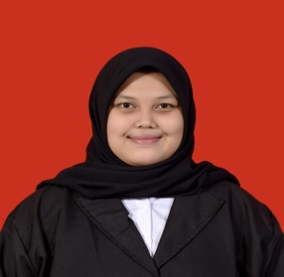

Dyah Paramasari was born in Bekasi, on 13 Mei 2000. She is usually called as Dyah. She is the second child from 4 children. Her father’s name is Wahyu Diarto and her mother’s name is Wini Suhaidah. She graduated from SMA PB. Soedirman Bekasi in 2018 and became part of the English department student of Pasundan Univeristy. While in high school, she joined extracurricular that is basketball. She also joined as a member of DKM ULUL AL-BAAB in 2020. You can search more about her through email paramasaridyah@gmail.com or phone: 089649371118 .

APPENDICES

RENCANA PELAKSANAAN PEMBELAJARAN (RPP)

Satuan Pendidikan : SMP NEGERI 29 Bandung
Mata Pelajaran : Bahasa Inggris
Kelas/Semester : VIII / 1
Materi Pokok : Recount Text
Alokasi Waktu : 2 X 40 Menit

- Kompetensi Dasar
3.1 Menganalisi fungsi social, struktur teks, dan unsur kebahasaan beberapa teks recount lisan dan tulis dengan memberi informasi mengenai peristiwa/pengalaman pribadi di masa lampau.
3.2 Menyusun teks recount lisan dan tulis, pnedek dan sederhana, terkait kebahasaan, secara benar dan sesuai dengan konteks.
- Tujuan
- Mengapresiasi rasa syukur mereka dengan menyimak dan mengikuti setiap proses pembelajaran dengan antusias dan serius.
- Memahami pengertian fungsi sosial, struktur teks dan unsur kebahasahaan recount teks
- Peserta didik mampu menyusun teks recount dengan menggunakan tense yang tepat sesuai dengan keterangan waktu dimasa lampau terkait pengalaman pribadi.
- Peserta didik mampu membandingkan fungsi sosial, struktur teks, dan unsur kebahasaan beberapa teks recount dengn memberi dan meminta informasi terkait dengan pengalaman pribadi diwaktu lampau.
- Peserta didik dapat mendemonstrasikan teks personal recount teks yang telah dibuat dan dibacakan.

- Kegiatan Pembelajaran
Pra Pembelajaran
- Peserta didik memberi salam, berdoa
- Guru mengecek kehadiran peserta didik yang ada di kelas
- Guru memberikan motivasi kepada peserta didik.
- Guru menyampaikan tujuan dan manfaat pembelajaran topik yang akan diajarkan.
- Guru menyampaikan garis besar cakupan materi dan langkah pembelajran.
Pelaksanaan Pembelajaran :
Observing
- Guru menjelaskan materi melalui powerpoint dan video pembelajaran mengenai pengertian recount text, struktur teks dan unsur kebahasaanya.
- Guru memperkenalkan contoh paragraf recount text mengenai suatu kejadian atau pengalaman yang terjadi dimasa lampau secara singkat.
- Siswa membaca beberapa teks recount sederhana berupa kegiatan/kejadian/peristiwa yang terjadi dimasa lampau.
- Guru meminta siswa untuk mengamati dan menulis dalam buku mengenai hal yang penting yang terdapat pada video pembelajaran
Questioning
- Guru memberikan ruang kepada peserta didik untuk bertanya tentang recount text.
- Peserta didik menjawab pertanyaan-pertanyaan yang diberikan oleh guru.
Associating
- Membahas Recount text
- Pengertian recount text
- Contoh recount text
- Peserta didik dapat membedakan ciri-ciri Recount Text dengan text lain berdasarkan struktur teks, unsur kebahasaan dan fungsi sosial.
Experimenting
- Guru meminta siswa untuk mengingat mengenai suatu kejadian atau pengalaman yang terjadi dimasa lampau untuk mereka jadikan sebagai tema dalam membuat paragraf singkat recount text.
- Kemudian guru mempertegas materi pembelajaran dengan model (lisan atau tulisan).
- Guru memberikan sebuah contoh paragraf mengenai recount text berdasarkan kejadian atau pengalaman yang terjadi dimasa lampau.
Communicating
- Peserta didik diminta untuk membuat satu paragraf singkat mengenai pengalaman pribadi (personal recount) dimasa lampau dengan menggunakan struktur teks dan penggunaan tenses yang tepat.
- Guru meminta peserta didik menyajikan hasil pekerjaan mereka dengan cara membacakan paragraf tersebut didepan kelas.

Kegiatan Penutup
- Guru serta peserta didik merefleksikan pengalaman belajar hari ini dan menyimpulkan materi yang telah dipelajari.
- Guru menyampaikan/memberikan tugas kepada peserta didik yang berada dikelas maupun yang berada dirumah melalui WAG atau disampaikan langsung pada akhir pelajaran
- Guru menyampaikan rencana pembelajaran pada pertemuan berikutnya dan berdoa.

Penilaian
- Kehadiran atau absensi
- Tes Tulis : Membuat contoh recount text dengan tema pengalaman kejadian atau pengalaman pribadi yang terjadi di masa lampau
- Keterampilan : (Project) membacakan hasil paragraf recount teks yang telah dibuat.

Bandung, 8 April 2022

Mengetahui,

Kepala Sekolah Guru Mata Pelajaran

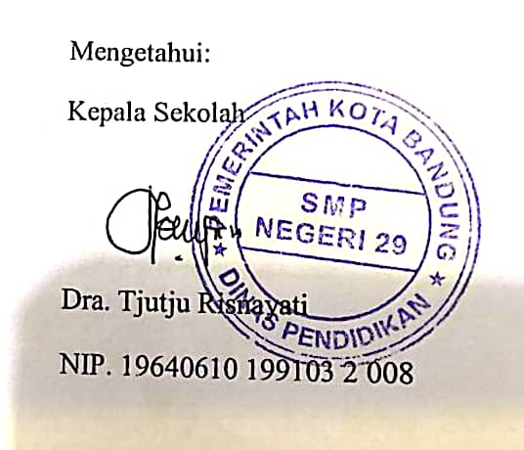
Dra. Tjutju Risnayati Dyah Paramasari
NIP 19640610 199103 2 008

English Book

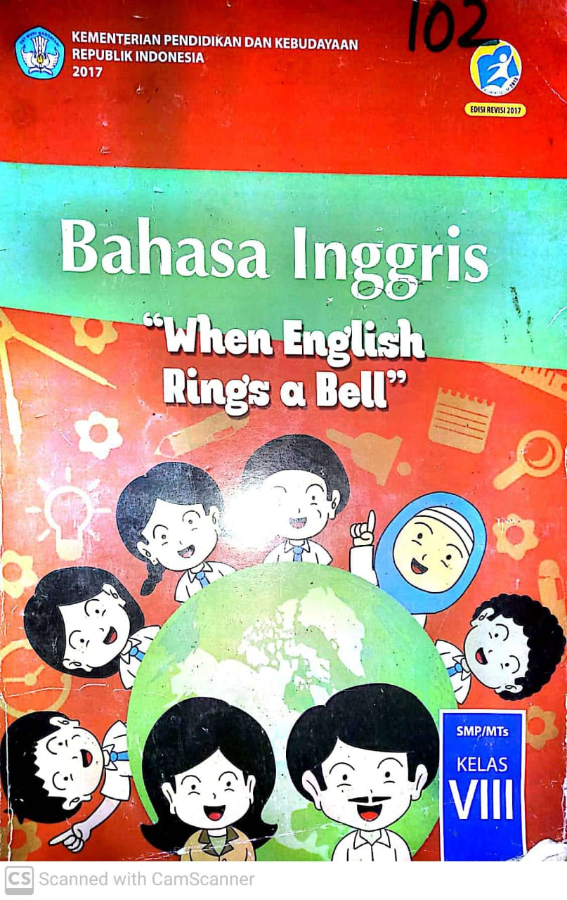

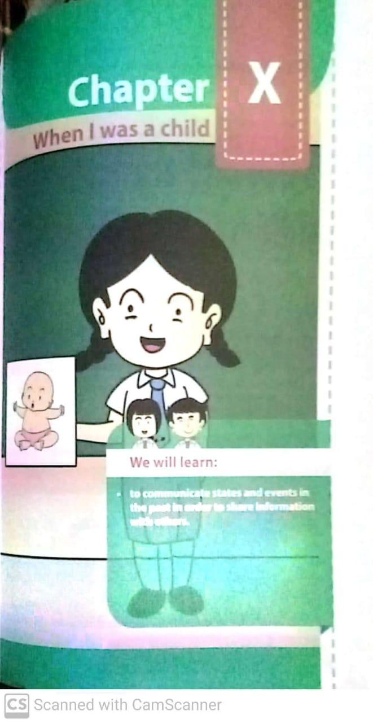

STUDENTS PRE-TEST AND POST-TEST

The Result of Pre-test and Post-test
No. | Students’  Name | Pre-Test | Post-Test | Improvement
1. | Ahmad Yusuf | 28 | 32 | IMPROVE
2. | Al Malikkul | 20 | 44 | IMPROVE
3. | Andien Laura | 40 | 44 | IMPROVE
4. | Andrean Maulana | 28 | 48 | IMPROVE
5. | Azriel Ramadhan | 52 | 72 | IMPROVE
6. | Daffa Khanza | 36 | 56 | IMPROVE
7. | Dinda Amelia | 52 | 68 | IMPROVE
8. | Fabian Irgi | 40 | 56 | IMPROVE
9. | Farida Augusta | 68 | 76 | IMRPOVE
10. | Febbrya Rachman | 32 | 60 | IMPROVE
11. | Hira Nurmaya | 40 | 64 | IMPROVE
12. | Kania Suraya | 80 | 88 | IMPROVE
13. | Karim Nuur | 40 | 44 | IMPROVE
14. | Khairul Ikhwan | 40 | 60 | IMPROVE
15. | Luthfi Dewanti | 48 | 52 | IMPROVE
16. | Melody Saisha | 40 | 48 | IMPROVE
17. | Miftakhul Hasanah | 24 | 48 | IMPROVE
18. | Mohamad Dava | 32 | 72 | IMPROVE
19. | Muhammad Caesar | 64 | 84 | IMPROVE
20. | Muhammad Raffi | 24 | 48 | IMPROVE
21. | Novita Nurhasanah | 40 | 60 | IMPROVE
22. | Oktaviani Regina | 32 | 52 | IMPROVE
23. | Resti Cahaya | 32 | 60 | IMPROVE
24. | Siyfa Fadilah | 32 | 48 | IMPROVE
25. | Syifa Zaiimah | 40 | 48 | IMPROVE
26. | Wulan Assyandini | 40 | 60 | IMPROVE
27. | Youri Mahdi | 56 | 64 | IMPROVE
28. | Zivana Gisela | 52 | 72 | IMPROVE
29. | Zulfikar Suhendar | 28 | 48 | IMPROVE
TOTAL |  | 1.180 | 1.676
MEAN |  | 45,3 | 57,5

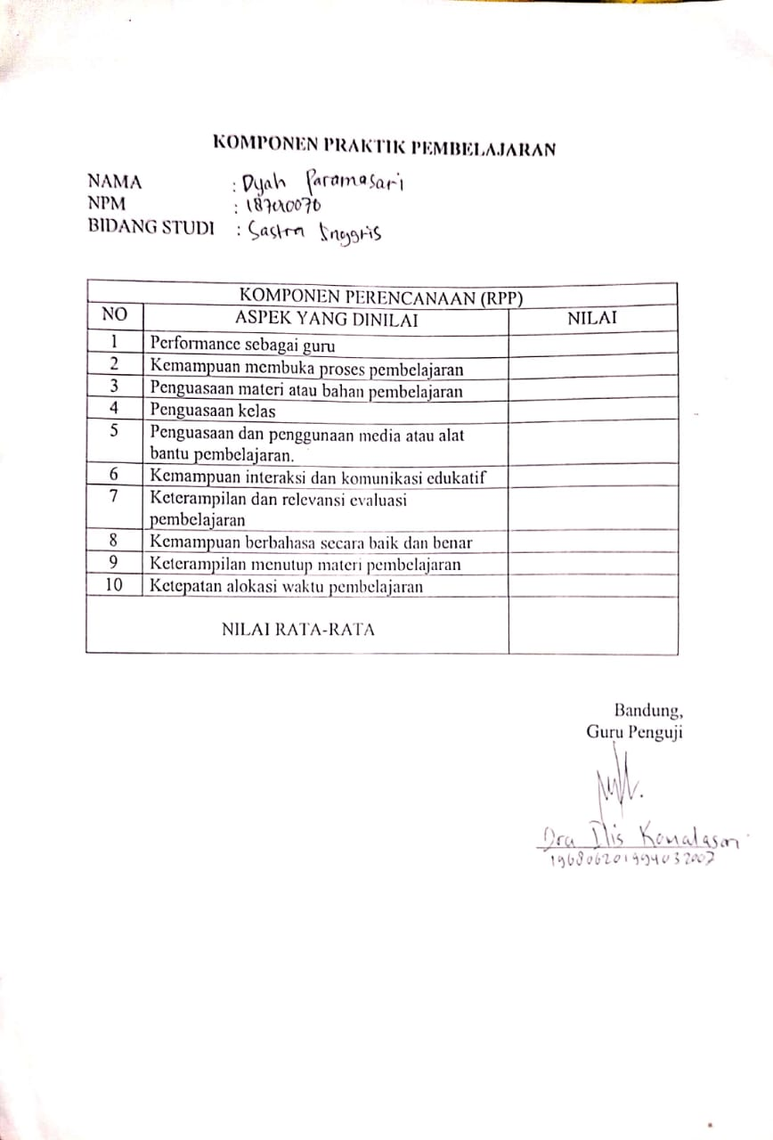

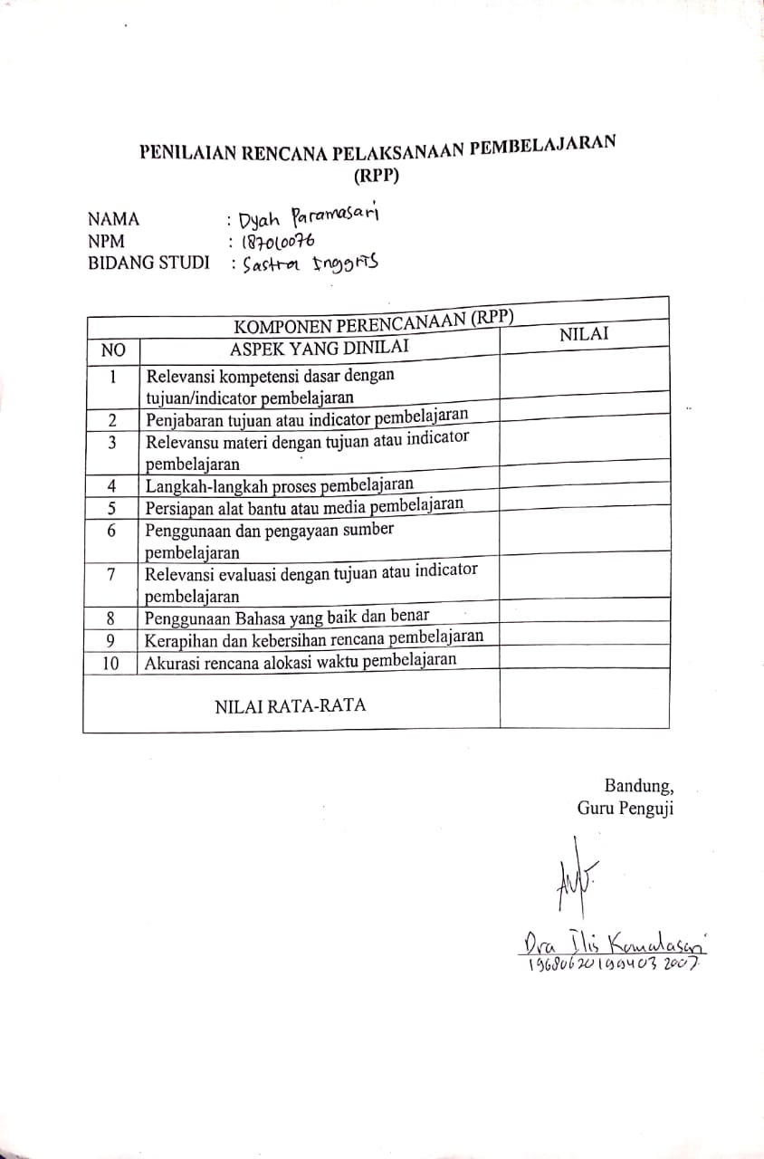
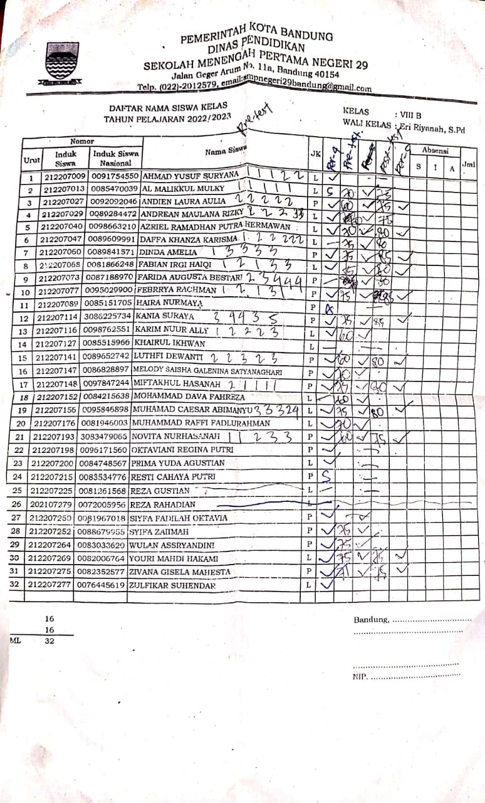
Berita Acara

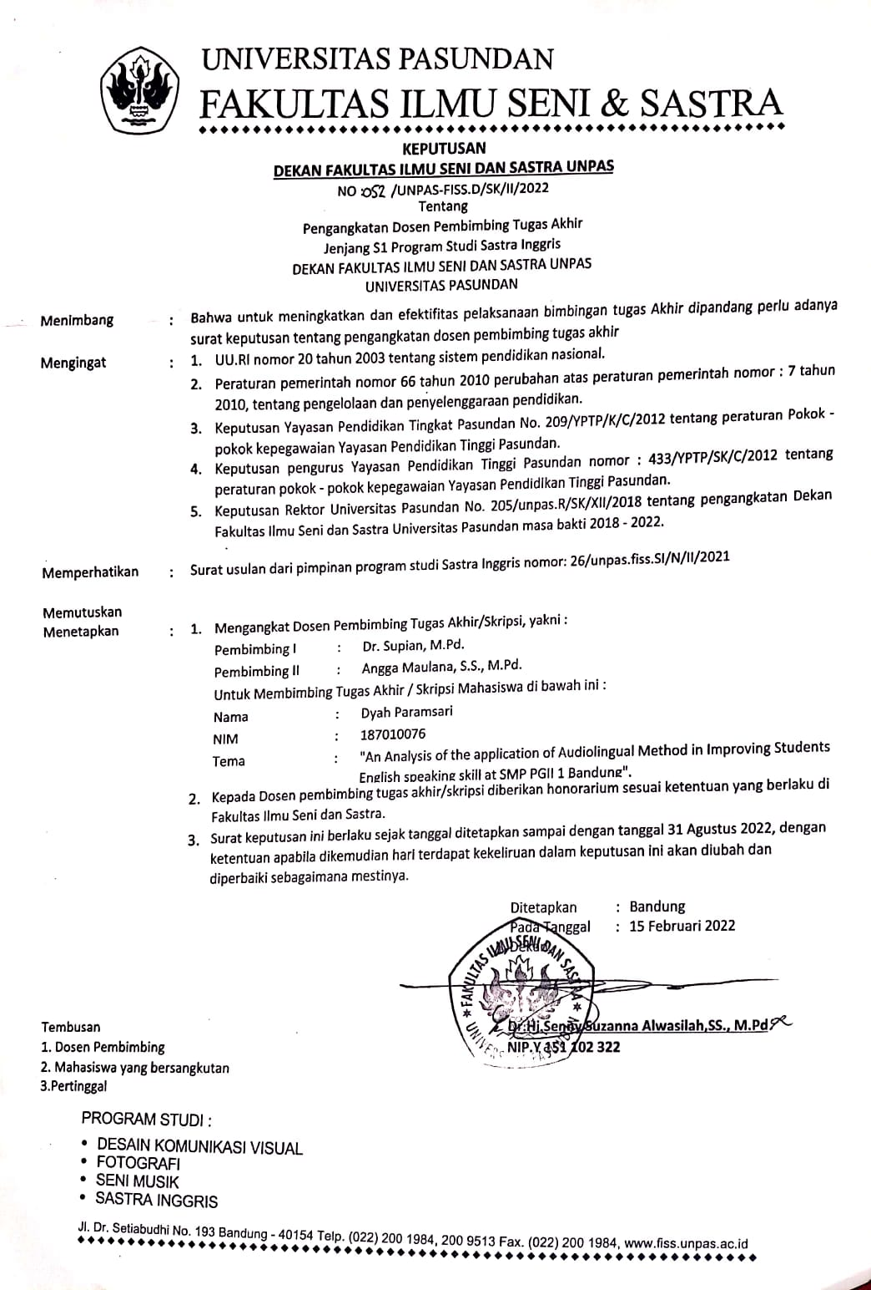

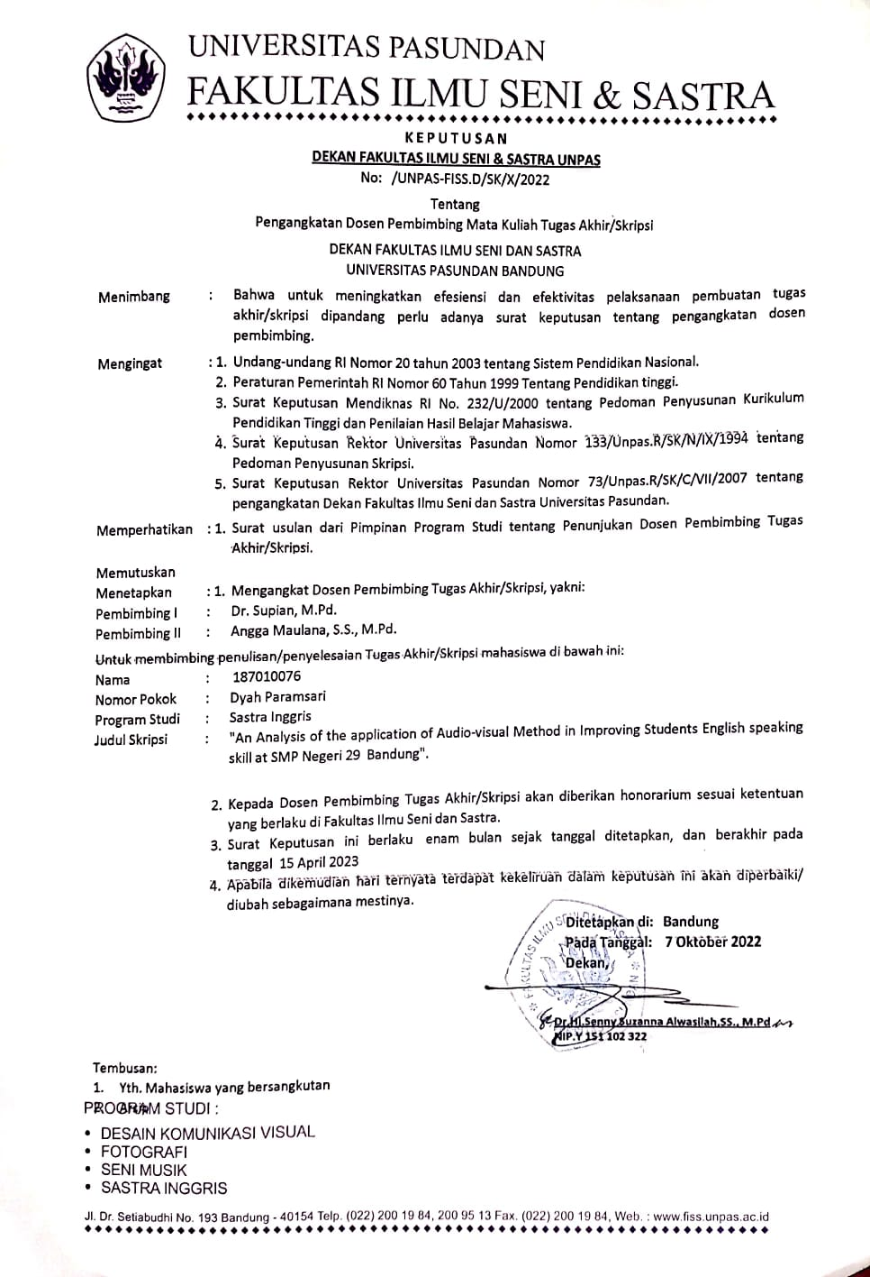

DOCUMENTATION

